Отчёт (2 часть)
о проведении мероприятий в рамках месячника гражданской обороны

Разработка урока по гражданской обороне предназначена для обучающихся 7-9 классах. . Урок направлен на формирование у подрастающего поколения культуры безопасности жизнедеятельности. Содержание материала включает ключевые понятия: гражданская оборона, чрезвычайные ситуации, стихийные бедствия, пожарная безопасность.
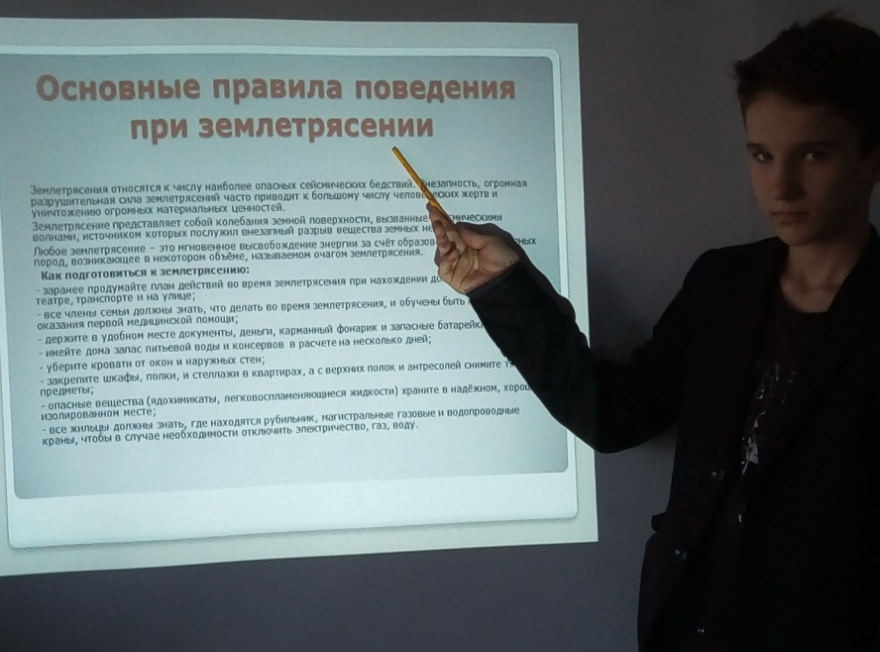
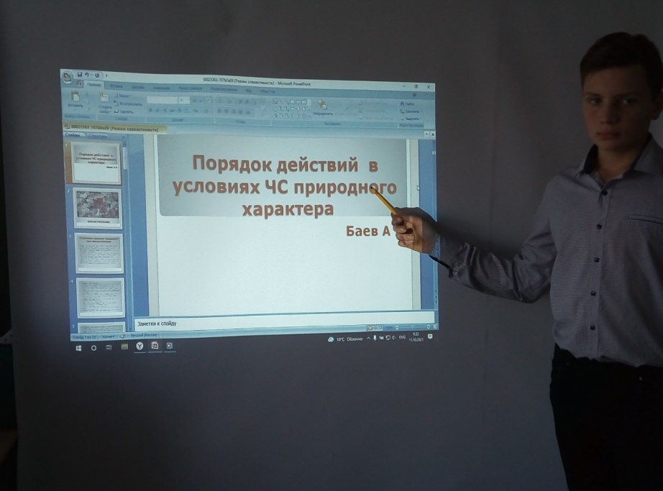
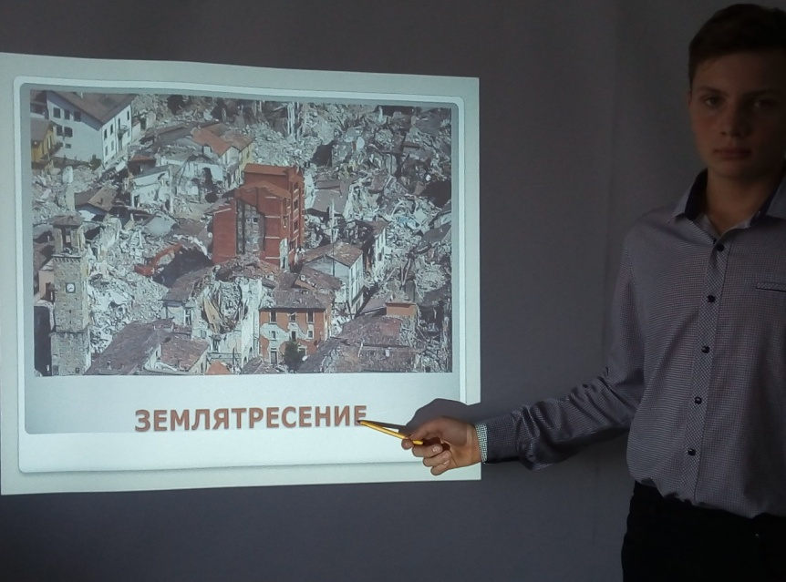
2). В рамках классного часа была проведена беседа о правилах поведения при пожаре и ЧС, посвященная экстренным службам и безопасности при возникновении ЧС.
Учащиеся просмотрели видеоурок на тему «Правила поведения при ЧС». С учащимися проведены инструктажи на случай возникновения ЧС, проговорены номера телефонов вызова экстренных служб. Ребята разработали брошюру-раскладушку «Пожар – не шутка», где изложили самую важную информацию. Телефоны вызова экстренной службы: «01» - пожарная охрана. Материал преподнесен ярко, с картинками, что привлекает внимание младших школьников. Брошюра содержит в себе не только важную информацию, но и небольшие стихи на заданную тему.
